Р О С С И Й С К А Я Ф Е Д Е Р А Ц И Я

Б Е Л Г О Р О Д С К А Я О Б Л А С ТЬ



ЗЕМСКОЕ СОБРАНИЕ ГОРКИНСКОГО СЕЛЬСКОГО ПОСЕЛЕНИЯ МУНИЦИПАЛЬНОГО РАЙОНА «КРАСНЕНСКИЙ РАЙОН»

**Р Е Ш Е Н И Е**

18 сентября 2015 года № 141

**О внесении изменений и дополнений в Устав**

**Горкинского сельского поселения муниципального района**

**«Красненский район» Белгородской области**

В целях приведения Устава Горкинского сельского поселения муниципального района «Красненский район» Белгородской области в соответствие с Федеральным законом от 06.10.2003 года № 131-ФЗ «Об общих принципах организации местного самоуправления в Российской Федерации» и руководствуясь статьей 14 Устава Горкинского сельского поселения муниципального района «Красненский район» Белгородской области, земское собрание Горкинского сельского поселения **р е ш и л о**:

1. Внести в Устав Горкинского сельского поселения муниципального района «Красненский район» Белгородской области, принятый решением земского собрания Горкинского сельского поселения от 16.06.2007 № 20 (в редакции решений земского собрания Горкинского сельского поселения от 20.03. 2009 № 10, от 21.09.2009 № 32, от 06 .07. 2010 № 71, от 28.02.2011 № 101, от 28.11.2011 г № 142, от 02.07.2012 № 188, от 30.11.2012 № 211 , от 13.09.2013 № 15, от 21.02.2014 № 44, от 26.12.2014 № 83, от 01.04.2015 № 119) следующие изменения и дополнения:

1.1. Пункт 11 части 1 статьи 8 изложить в следующей редакции:

«11) обеспечение условий для развития на территории сельского поселения физической культуры, школьного спорта и массового спорта, организация проведения официальных физкультурно-оздоровительных и спортивных мероприятий сельского поселения;»;

1.2. Пункт 5 части 2 статьи 8 Устава признать утратившим силу;

1.3. Часть 2 статьи 8 Устава дополнить пунктом 14 следующего содержания:

«14) осуществление мероприятий по отлову и содержанию безнадзорных животных, обитающих на территории сельского поселения.»;

1.4. Статью 33.1 Устава изложить в следующей редакции:

«1. Администрация сельского поселения является уполномоченным органом местного самоуправления на осуществление муниципального контроля на территории сельского поселения.

2. К полномочиям администрации сельского поселения в сфере осуществления муниципального контроля относятся:

1) организация и осуществление муниципального контроля на территории сельского поселения;

2) организация и осуществление регионального государственного контроля (надзора), полномочиями по осуществлению которого наделены органы местного самоуправления;

3) разработка административных регламентов осуществления муниципального контроля в соответствующих сферах деятельности. Разработка и принятие указанных административных регламентов осуществляются в порядке, установленном нормативными правовыми актами Белгородской области;

4) осуществление иных предусмотренных федеральными законами, законами и иными нормативными правовыми актами Белгородской области полномочий»;

1.5. Часть 1 статью 39 Устава дополнить словами «, а также в иных целях, предусмотренных федеральным законодательством».

1.6. В пункте 3 части 2 статьи 45 Устава после слов «проекты межевания территорий,» дополнить словами «за исключением случаев, предусмотренных Градостроительным кодексом Российской Федерации,»;

1.7. В статье 54 Устава:

- часть 1 изложить в следующей редакции:

«1. Глава сельского поселения в течение 15 дней со дня принятия решения о внесении изменений и дополнений в Устав обязан направить его в территориальный орган уполномоченного федерального органа исполнительной власти в сфере регистрации уставов муниципальных образований для государственной регистрации в порядке, предусмотренном федеральным законом.».

- часть 2 изложить в следующей редакции:

«2. После государственной регистрации решение о внесении изменений и дополнений в настоящий Устав подлежит обнародованию. Глава сельского поселения обязан обнародовать зарегистрированное решение о внесении изменений и дополнений в Устав в течение семи дней со дня его поступления из территориального органа уполномоченного федерального органа исполнительной власти в сфере регистрации уставов муниципальных образований. Решение о внесении изменений и дополнений в настоящий Устав вступает в силу по истечении 10 дней со дня его обнародования, если самим решением не предусмотрен более поздний срок вступления его в силу.».

2. Принять настоящее решение.

3. Утвердить Положения Устава Горкинского сельского поселения муниципального района «Красненский район» Белгородской области с изменениями и дополнениями, внесенными настоящим решением.

4. Поручить главе Горкинского сельского поселения обеспечить осуществление необходимых действий, связанных с государственной регистрацией настоящего решения в Управлении Министерства юстиции Российской Федерации по Белгородской области в порядке, предусмотренном федеральным законом.

5. Обнародовать настоящее решение после его государственной регистрации.

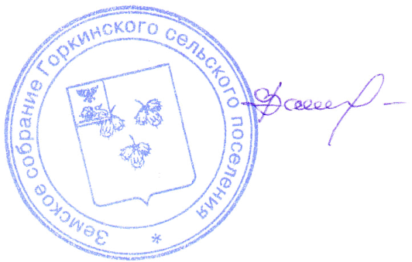

**Глава Горкинского**

**сельского поселения В.В.Вальтер**